Veri setin sahibi ve hazırlayanı **HASIB AL MUZDADID**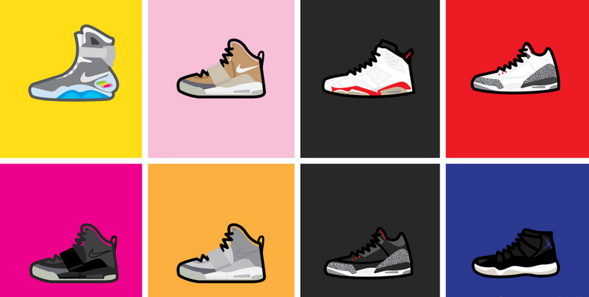

<https://www.kaggle.com/datasets/hasibalmuzdadid/shoe-vs-sandal-vs-boot-dataset-15k-images>

Spor salonuna gelen üyelerin uygun ayakkabı giyip giymediğini tespit etmek için bu sisteme ihtiyaç duydum.

Ben bu projemde 3 tane sınıflandırma algoritması kullandım. Bunlar şu algoritmalardır;

SVC algoritması

Random Forest algoritması

Naive Bayes algoritması

SVC algoritması şu sonuçları vermiştir. 10 parça çapraz doğrulama yapılmıştır.

1. Test Doğruluğu: 0.9743589743589743

2. Test Doğruluğu: 0.9487179487179487

3. Test Doğruluğu: 0.9551282051282052

4. Test Doğruluğu: 0.9230769230769231

5. Test Doğruluğu: 0.9038461538461539

6. Test Doğruluğu: 0.9294871794871795

7. Test Doğruluğu: 0.8782051282051282

8. Test Doğruluğu: 0.9294871794871795

9. Test Doğruluğu: 0.9230769230769231

10. Test Doğruluğu: 0.9102564102564102

Ortalama Test Doğruluğu (10 Katlı Çapraz Doğrulama): 0.9275641025641026

Random Forest algoritması şu sonuçları vermiştir. 10 parça çapraz doğrulama yapılmıştır.

1. Test Doğruluğu: 0.9743589743589743

2. Test Doğruluğu: 0.9294871794871795

3. Test Doğruluğu: 0.9487179487179487

4. Test Doğruluğu: 0.9423076923076923

5. Test Doğruluğu: 0.9358974358974359

6. Test Doğruluğu: 0.9294871794871795

7. Test Doğruluğu: 0.9551282051282052

8. Test Doğruluğu: 0.9294871794871795

9. Test Doğruluğu: 0.9358974358974359

10. Test Doğruluğu: 0.9487179487179487

Ortalama Test Doğruluğu (Random Forest - 10 Katlı Çapraz Doğrulama): 0.9429487179487179

Naive Bayes algoritması şu sonuçları vermiştir. 10 parça çapraz doğrulama yapılmıştır.

1. Test Doğruluğu: 0.7435897435897436

2. Test Doğruluğu: 0.717948717948718

3. Test Doğruluğu: 0.7564102564102564

4. Test Doğruluğu: 0.6602564102564102

5. Test Doğruluğu: 0.6858974358974359

6. Test Doğruluğu: 0.7756410256410257

7. Test Doğruluğu: 0.6730769230769231

8. Test Doğruluğu: 0.7307692307692307

9. Test Doğruluğu: 0.6602564102564102

10. Test Doğruluğu: 0.6730769230769231

Ortalama Test Doğruluğu (Naive Bayes - 10 Katlı Çapraz Doğrulama): 0.7076923076923077

Test sonuçlarına göre Random Forest en iyi sonuçları verdiğinden dolayı kullanılması daha uygun olur.